**Сторителлинг: внедряем продающие истории в статьи**

Еще с древних времен люди передавали через сказки свои чувства, эмоции, глубокий смысл философии жизни. В заведомо нереальной истории, которая описывалась в сказке, содержалось нечто, что заставляло верить. Увлекательная история заставляет верить.

Именно истории стали мощным современным маркетинговым инструментом при разработке контента. «Факты говорят, а истории продают» - это крылатое выражение Брайана Айзенберга, известного своей методикой «архитектуры убеждения», метко отражает суть сторителлинга в современном его понимании.

Сторителлинг – этот термин образован от английского «storytelling», что означает «рассказывание историй». Чтобы привлечь внимание аудитории, просто необходимо рассказывать истории.

Например, мы активно используем сторителлинг при описании кейсов по проектам нашей компании. Они так и называются – Истории успеха.

**Расскажу Вам одну историю…**

Интригующее начало, согласитесь. Читатель настраивается на то, что сейчас он будет читать не сухие скучные факты, а познакомится с историей, в которой он узнает много интересного. Что же так увлекает читателя в историях? Сюжет. И не только…

**Сила сюжета**

Грамотно, логично и последовательно построенный сюжет в истории привлекает внимание, цепляет и заставляет поверить. В хорошей истории должен быть акцент на главной мысли, это особенно актуально для сторителлинга в веб-журналистике. Рассказ должен быть коротким, понятным, логически завершенным и трактоваться однозначно.

Не обязательно вся статья должна быть в форме такой истории. Удачно вплетенный рассказ в канву статьи способен дать потрясающий эффект. Например, история об успешном преодолении трудностей известной личности будет отличной зарисовкой к статье о создании и развития бизнеса.

Например:

*А вы знали, что в США в 1890-х годах жил молодой человек с большой мечтой? Днями он работал механиком, а ночами пытался изобрести новый тип двигателя. Все над ним смеялись, кроме его супруги. Она помогала ему, верила в его идеи. И знаете что? Через 3 года успех пришёл к молодому человеку. Звали его Генри Форд, а в 1893 году он собственными руками собрал свой первый автомобиль.*

В этой истории есть сюжет, с началом, развитием и завершением. Короткое, но яркое повествование украшает текст и придает ему дополнительную эмоциональность. А эмоции – это действенный инструмент маркетолога. Оттого и столь эффективен сторителлинг в продающем копирайтинге.

При написании подобных историй сюжет должен быть детально продуман изначально. Не надейтесь на «авось» и на то, что сама история выведет Вас к своему финалу. Планирование, планирование и еще раз планирование.

Составить такую историю – это большой труд. От писателя требуется работа с массой информации, детальный анализ, исследование и структурирование информации. И, конечно же, талант рассказчика.

**Интрига**

Важно удержать внимание читателя, зацепить его интересом и заставить дочитать до кульминации истории. Поэтому второй ключевой принцип сторителлинга – это интрига. «Чем же дело кончится?»: вот этот вопрос должен держать читателя и дразнить его.

Не нужно продумывать сложные интриги, какие-то детективные ходы. Все должно быть предельно понятно и увлекательно. И не стоит затягивать с кульминацией! Помните, что Вы пишете не повесть и не роман, а краткую историю, которая по своему жанру должна вписаться в рамки одной статьи.

Сторителлинг – это драматургия в миниатюре. Здесь также должны присутствовать завязка, развитие и развязка. И хорошо, когда в истории присутствует конфликт. Это притягивает внимание, как магнит.

**Персонаж**

Если у нас есть сюжет, есть интрига, есть конфликт, есть драма, то нам обязательно нужен тот, кто будет решать конфликт и вообще «делать» историю своими поступками. Нам нужен персонаж, главный герой. Важно, чтобы этот герой был близок и понятен целевой аудитории. Например, компьютерный гений в качестве героя истории для автомобилистов – это нонсенс. Никто из автомобилистов не возьмется читать такую историю, потому что персонаж не интересен и не понятен.

Если читатель сможет «примерить» образ персонажа на себя, если ему созвучны мысли и проблемы, которые герой истории решает, то это прямое попадание в цель.

Итак, сюжет, интрига, персонаж – три кита, на которых строится сторителлинг. Сюда еще нужно добавить конкретику и детальность. История должна быть рассказана в деталях, атмосферно, с эмоциями, которые вызовут сопереживание у читателя. И тогда читатель Ваш! Делайте с ним что хотите.

**Рекомендации**

При всех своих явных преимуществах, сторителлинг не всегда уместен. Там, где читатель ожидает четко изложенную и максимально подробную информацию, такая история будет просто не понятной и создаст обратный эффект. Например, на страницах описания услуг, на страницах товаров жанр сторителлинга не к месту. Сторителлинг – это не волшебная палочка, решающая все проблемы в копирайтинге, но очень действенный инструмент, применять который нужно умело.

Повторюсь: не обязательно, чтобы история занимала весь объем статьи. Например, в кулинарную статью можно просто вставить описание сэндвича, как в варианте 1, а можно вплести короткую интересную и увлекательную историю происхождения этого вида бутерброда, как в варианте 2.

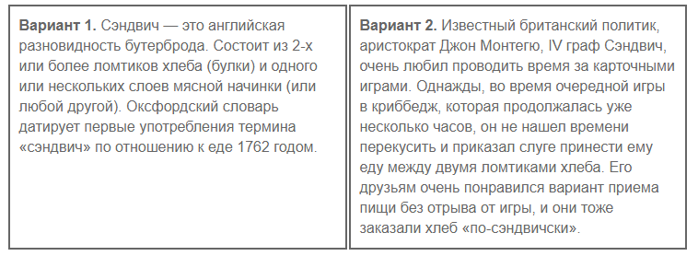

Согласитесь, второй вариант хоть и не выглядит как официальное описание, но вызывает доверие и запоминается именно своим незамысловатым сюжетом.

Индейцы говорят: «Кто рассказывает истории, тот управляет миром». Вы можете убедиться в правдивости мудрой поговорки, начав активно использовать сторителлинг в своем писательском творчестве. И тогда Вы начнете управлять вниманием читателей, что открывает огромные возможности.